Использование ребусов на уроках географии, как один из путей активизации
познавательной деятельности обучающихся с интеллектуальными нарушениями

Тихонова Ирина Анатольевна
учитель географии
ГБОУ АО «Няндомская СКОШИ»
г.Няндома Архангельская обл.

Вопросы формирования познавательной сферы обучающихся относятся к числу наиболее актуальных проблем современной педагогической науки и практики.
Сложность теоретического материала географии и большой объём географических понятий приводит к тому, что у обучающихся с интеллектуальными нарушениями возникают трудности на уроках, что в свою очередь влечёт потерю интереса к изучению данного предмета.
Я считаю, что использование нетрадиционных методов обучения ведет к активизации познавательной деятельности обучающихся с интеллектуальными нарушениями. Они становятся активными, заинтересованными, равноправными участниками обучения. У них происходит отход от стандартного мышления, стереотипа действий, что позволяет развить стремление к знаниям, создать мотивацию к обучению.
На своих уроках я активно применяю ребусы.
Ребус - это вид загадки, в которой разгадываемые слова даны в виде рисунков в сочетании с буквами или цифрами. В отличие от простой загадки, где основа идет на словесное описание, ребус развивает еще и логическое образное мышление, учит ребенка нестандартно воспринимать графическое изображение, а также тренирует зрительную память и правописание.
На уроках географии ребусы играют не только роль развлекательного момента, но и помогают развивать мышление и творчество, так необходимые для успешного изучения предмета.
Кроме смекалки и логики обучающимся нужно знать правила и приемы составления и решения ребусов.
Правило 1. Изображенные на рисунках предметы и живые существа чаще всего (за редким исключением) читаются как слова в именительном падеже и единственном числе. Иногда нужный объект на картинке указывается стрелкой.
Правило 2. Если картинка нарисована вверх ногами, читаем слово задом наперед. Например, нарисован вверх ногами кот - читаем ТОК.
Правило 3. Запятые после картинки указывают, сколько букв нужно убрать с конца слова, обозначающего то, что изображено на картинке. Например, нарисована коза с двумя запятыми после нее – читаем КО.
Правило 4. Перевернутые запятые перед картинкой указывают, сколько букв нужно убрать в начале слова, обозначающего то, что изображено на картинке. Например, нарисован слон с запятой перед картинкой - читаем ЛОН.
Правило 5. Над картинкой или под ней могут появиться цифры. Каждая цифра - это номер буквы в слове: 1 - первая буква слова, 2 - вторая буква, 3 - третья, и так далее. Определенный набор цифр под или над картинкой говорит о том, что нужно взять только эти буквы и прочитать их в указанном порядке. Перечеркнутая цифра означает, что данная буква должна быть опущена. Например, нарисован конь и цифры 2,1 под ним - читаем ОК. При объединении примеров в правилах 3, 4 и 5 получаем загаданное слово КОЛОНОК.
Правило 6. Знак равенства между буквами означает замену определенной буквы (или сочетания букв) слова на другую букву (или на сочетание букв). Знак равенства может быть заменен на стрелку. Действие замены обозначается и третьим способом - буквы, которые заменяются, перечеркиваются, а над ними пишутся заменяющие. Например, нарисован крот, а рядом перечеркнутые буквы РО и сверху буква И - читаем КИТ.
Правило 7. Буквы могут быть изображены внутри других букв, над другими буквами, под и за ними. В таких случаях необходимо понять, в каких пространственных отношениях состоят изображенные буквы. Например, внутри буквы О нарисованы буквы ЛК - читаем ВОЛК (хотя можно прочесть и как ЛКВО). Сверху написаны буквы АР, снизу ОК - читаем ПОДАРОК (можно было прочесть и ОКПОДАР, НАДОКАР, АРНАДОК - но здесь уж приходится выбирать то, что подходит по смыслу). Впереди написаны буквы ДА, сзади ЧА - читаем ЗАДАЧА.
Правило 8. Буквы могут быть изображены по поверхности других букв. Например, изображена большая буква Н, а по ней разбросаны маленькие И - читаем ПОНИ (хотя можно прочитать и как ИПОН, НИЗИ или ИЗИН).
Правило 9. Перечисленные выше приемы могут объединяться друг с другом.
Ребусы можно применять на различных этапах урока.
При использовании ребусов для определения темы урока обучающиеся с интересом включаются в работу. И в таком случае не учитель диктует им тему урока, а некоторый результат поиска.
Например.
Тема урока: «Формы поверхности Земли» Тема урока: «Глобус — модель Земли»
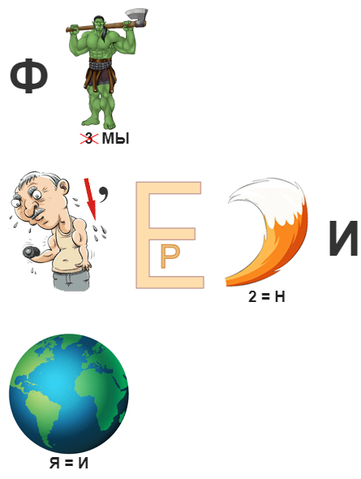
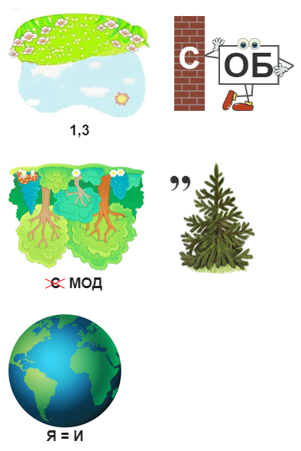

При изучении нового географического понятия можно предложить индивидуальную, парную или групповую работу.
Например.
Тема урока: «Формы поверхности Земли». Понятия: равнина, возвышенность, холм, гора, овраг.
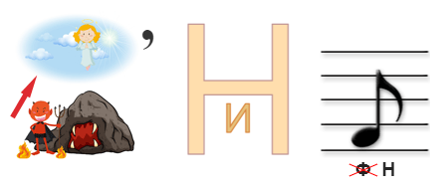
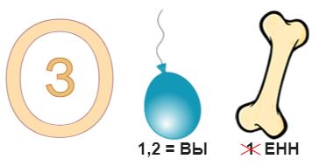

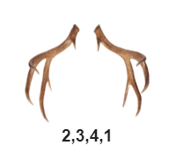
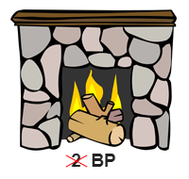
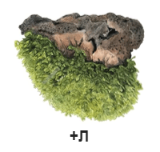

Тема урока: «Глобус — модель Земли». Понятия: экватор, полюс, ось, полушарие.
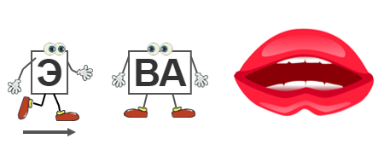

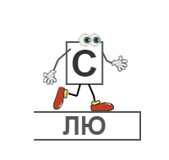
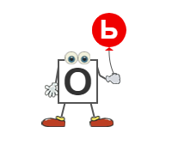
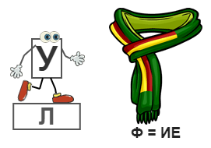

В середине урока можно разрядить обстановку с помощью ребуса.
Ребусы можно предложить на заключительном этапе урока для проведения рефлексии.
Анализируя опыт применения ребусов на уроках географии, с уверенностью могу сказать, что данный приём оживляет работу на уроке, воспитывает интерес к предмету, повышает работоспособность и положительно воздействует на эмоциональное состояние обучающихся с интеллектуальными нарушениями.

Источники информации:
1. Дьяченко О.М. Пути активизации воображения школьников // Вопр. психол. 1987. № 1. С. 44–51. 17.
2. Формирование познавательной сферы у обучающихся с умственной отсталостью на уроках географии https://infourok.ru/formirovanie-poznavatelnoy-sferi-u-obuchayuschihsya-s-umstvennoy-otstalostyu-na-urokah-geografii-doklad-2996681.html
3. Ребусы как средство развития познавательной активности учащихся http://svgimnazia1.grodno.by/files/reb.pdf

